Цель работы:

Освоить правила объявление одномерных и двумерных массивов, ввод и вывод массивов, методику обработки массивов. Правила использования стандартных функций.

Содержание работы:

- разработка алгоритмов по предложенным вариантам;
- описание алгоритмов с помощью блок-схем;
- составление, отладка и выполнение программ.

Вариант 12:

Условие задачи: Квадратная матрица порядка 5 записана в одномерном массиве А(25) по строкам. Составить программу транспонирования данной матрицы.

Блок-схема алгоритма:

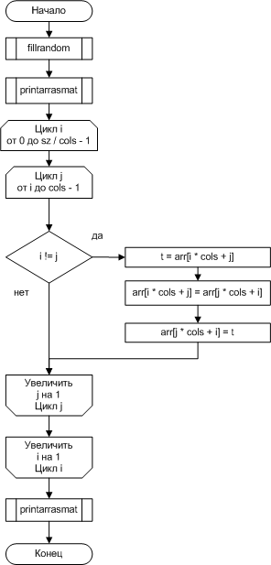

Листинг программы на языке программирования Си:

#include <stdio.h>
#include <stdlib.h>
#include <time.h>

#define SZ 25
#define COLS 5

// Функция для генерации псевдослучайных чисел:
int randnumrange(int a, int b) {
return a + rand() % (b - a); // сгенерировать псевдослучайное число в диапазоне [a, b).
}

// Процедура для заполнения массива случайными числами:
void fillrandom(int *arr, int sz) {
int i, num;
for (i = 0; i < sz; ++i) {
arr[i] = randnumrange(0, 10);
}
}

// Процедура для вывода массива как матрицы на экран:
void printarrasmat(int *arr, int sz, int cols) {
int i, j;
for (i = 0; i < sz / cols; i++) {
for (j = 0; j < cols; j++) {
printf("%d ", arr[i * cols + j]);
}
printf("\n");
}
}

// Процедура для транспонирования матрицы:
void transpose(int *arr, int sz, int cols) {
int i, j, t;
for (i = 0; i < sz / cols; i++) {
for (j = i; j < cols; j++) {
if (i != j) {
t = arr[i * cols + j];
arr[i * cols + j] = arr[j * cols + i];
arr[j * cols + i] = t;
}
}
}
}

int main(int argc, char *argv[]) {
int A[SZ];

srand(time(NULL)); // инициализация генератора псевдослучайных чисел.
fillrandom(A, SZ); // заполнить массив случайными числами.

printarrasmat(A, SZ, COLS); // вывод исходного массива как матрицы на экран.

printf("\n");

transpose(A, SZ, COLS); // транспонирование матрицы.

printarrasmat(A, SZ, COLS); // вывод результирующего массива как матрицы на экран.

system("pause");
return 0;
}

Результаты:

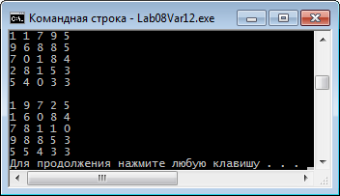

Вариант 15:

Условие задачи: Дана матрица А(6,6). Определить является ли она симметричной относительно побочной диагонали. Если да , то все элементы этой диагонали возвести в квадрат.

Блок-схема алгоритма:

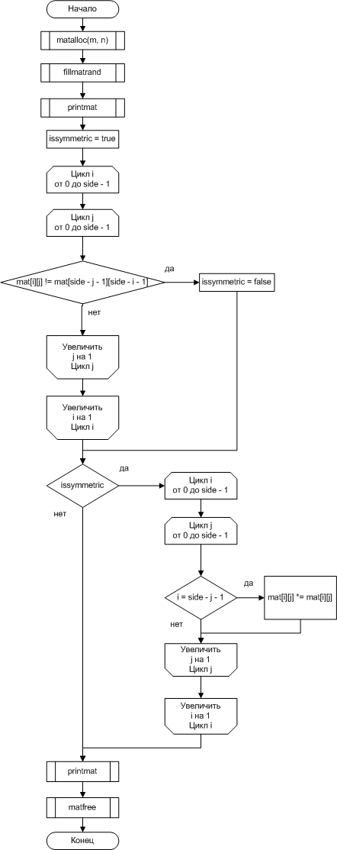

Листинг программы на языке программирования Си:

#include <stdio.h>
#include <stdlib.h>
#include <stdbool.h>

#define MATRIX_SZ 6

// Выделение памяти под матрицу:
int** matalloc(int m, int n) {
int i;
int** mat = malloc(m * sizeof(int*));
for (i = 0; i < m; i++) {
mat[i] = (int*)malloc(n * sizeof(int));
}
return mat;
}

// Освобождение памяти выделенной под матрицу:
void matfree(int** mat, int m) {
int i;
for (i = 0; i < m; i++) {
free(mat[i]);
}
free(mat);
}

// Функция для генерации псевдослучайных чисел:
int randnumrange(int a, int b) {
return a + rand() % (b - a); // сгенерировать псевдослучайное число в диапазоне [a, b).
}

// Процедура для заполнения матрицы псевдослучайными числами:
void fillmatrand(int** mat, int side, bool symmetric) {
int i, j;
for (i = 0; i < side; i++) {
for (j = 0; j < side; j++) {
mat[i][j] = randnumrange(1, 10); // сгенерировать псевдослучайное число в диапазоне [1, 10).
if (symmetric) {
mat[side - j - 1][side - i - 1] = mat[i][j];
}
}
}
}

// Вывод матрицы:
void printmat(int** mat, int m, int n, char* fmt) {
int i, j;
for (i = 0; i < m; i++) {
for (j = 0; j < n; j++) {
printf(fmt, mat[i][j]);
}
printf("\n");
}
}

// Определение является ли матрица симметричной относительно побочной диагонали:
bool issymmetric(int** mat, int side) {
int i, j;
for (i = 0; i < side; i++) {
for (j = 0; j < side; j++) {
if (mat[i][j] != mat[side - j - 1][side - i - 1]) {
return false;
}
}
}
return true;
}

void sqr(int** mat, int side) {
int i, j;
for (i = 0; i < side; i++) {
for (j = 0; j < side; j++) {
if (i == side - j - 1) {
mat[i][j] *= mat[i][j];
}
}
}
}

int main(int argc, char *argv[]) {
const int m = MATRIX_SZ, n = MATRIX_SZ; // размерность m х n матрицы.
int** mat = matalloc(m, n); // выделение памяти под матрицу.

srand(time(NULL)); // инициализация генератора псевдослучайных чисел.
fillmatrand(mat, MATRIX_SZ, true); // заполнение матрицы псевдослучайными числам.

printmat(mat, m, n, "%4d "); // вывод на экран исходной матрицы.

printf("\n");

if (issymmetric(mat, MATRIX_SZ)) {
sqr(mat, MATRIX_SZ);
}

printmat(mat, m, n, "%4d "); // вывод на экран результирующей матрицы.

matfree(mat, m); // освобождение памяти выделенной под матрицу.

system("pause");
return 0;
}

Результаты:

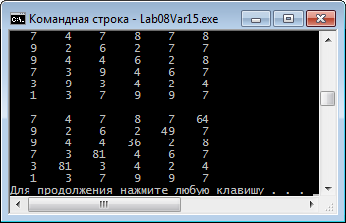

Выводы:

В ходе проделанной работы были закреплены на практике правила объявление одномерных и двумерных массивов, ввод и вывод массивов, методика обработки массивов, правила использования стандартных функций. Были составлены блок-схемы алгоритмов и программы на языке программирования C.

